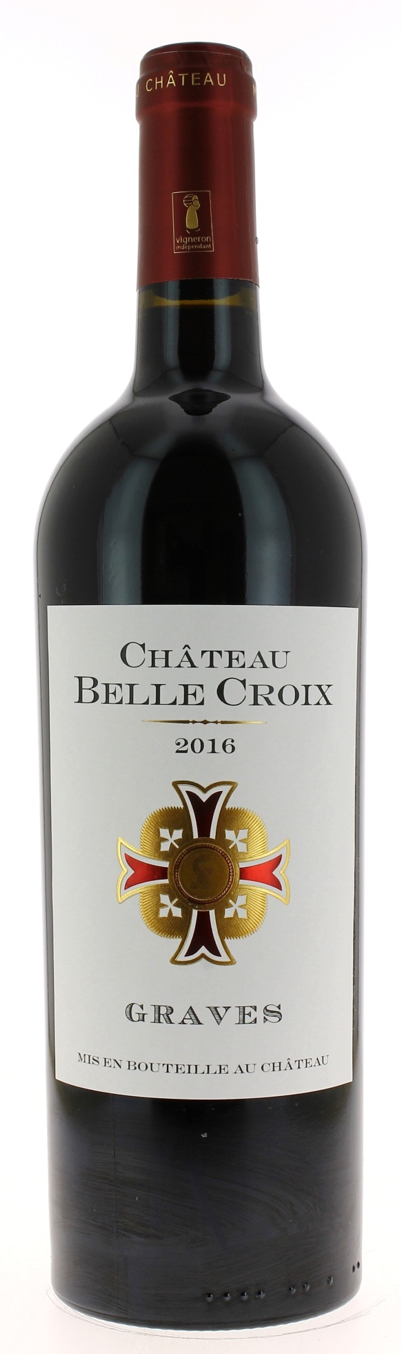

13°

CHÂTEAU
BELLE CROIX 2016
APPELATION GRAVES CONTROLEE

Albert Yung
Vigneron Récoltant

LE VIGNOBLE :
Nature des sols : Graveleux et sous-sol constitué de sable, d’argile et de calcaire.
Age du vignoble : 25 ans
Encépagement : 60 % Merlot
40 % Cabernet Sauvignon

DEGUSTATION & CONSERVATION :
Commentaire de dégustation :
Robe couleur rubis intense, aux reflets brillants. Le nez laisse exprimer des notes de violettes et de fruits rouges mûrs qui vous envahissent En bouche, l’attaque est franche mais ronde. La final est à l’image du cépage Merlot ; ronde et puissante.

Dégustation : entre 16°C et 18°C.
Vieillissement : à boire dans les 5 ans.
Accords mets vins : viandes rouges, plats en sauce, fromage.

PALLETISATION :
Dimensions palette : 1200/800/1380 mm
Dimension carton : 300/235/160 mm
Poids du carton : 7.560 kg
Bouteilles/carton : 6 bouteilles debout
Cartons/couche : 25
Couches/palette : 4
Bouteilles/palette : 600

Gencod Bouteille : 3 700678 002920
Gencod Carton : 3 700678 002937

